**МІНІСТЕРСТВО ОСВІТИ І НАУКИ УКРАЇНИ**

**ЛЬВІВСЬКИЙ НАЦІОНАЛЬНИЙ УНІВЕРСИТЕТ ІМЕНІ ІВАНА ФРАНКА**

Факультет електроніки та комп’ютерних технологій

**Звіт**

про виконання лабораторної роботи №6

***«Адресація мереж другого і третього рівнів.***

***Параметри мережного підключення»***

**Виконав:**

Студент групи ФЕП-11

Коберський Данило

**Перевірив:**

Продивус А. М.

**Львів**

**2019**

**Тема:** Адресація мереж другого і третього рівнів. Параметри мережного підключення.

**Мета:** Вивчити систему адресації IP-адрес. Навчитися конфігурувати мережне з’єднання в різних операційних системах.

**Хід роботи**

*1. Оберіть адресу мережі класу С, що належить до приватних, і розбийт цю мережу на 3 підмережі. Маску підберіть самостійно.*

Адреса мережі класу С – 192.168.1.0;

Маска підмережі – 255.255.255.0;

Для розбиття мережі на 3 підмережі необхідно запозичити з адреси хосту 2 біти, щоб отримати 4 можливі комбінації: 00, 01, 10, 11. Тоді маска підмережі буде виглядати так: 255.255.255.192 → 11111111.11111111.11111111.11000000.

Оскільки на адресу хосту залишилось 6 бітів, то для кожної підмережі можна утворити 26-2 адрес, тобто 62.

Тепер утворюмо наступні підмережі:

* 192.168.1.0;
* 192.162.1.62;
* 192.168.1.128;

*2. Дізнайтеся, скільки мережних інтерфейсів має ваш комп’ютер, які з*

*них активні.*

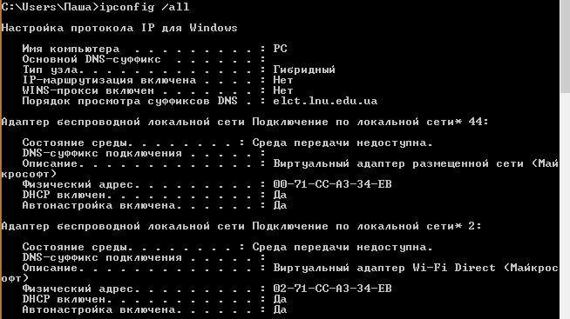

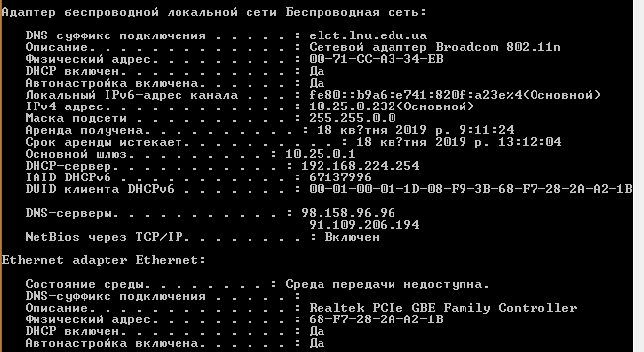

*3. Яку МАС-адресу має інтерфейс Ethernet вашого комп’ютера? Що*

*можна дізнатись з цієї адреси? Чи можна її замінити на іншу?*

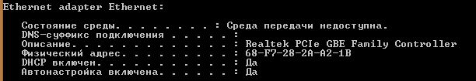

Інтерфейс Ethernet мого комп’ютера має MAC-адресу 50-7B-9D-2A-AB-3F. З неї можна дізнатися унікальну апаратну адресу мережного адаптеру, що задається виробником а також можна дізнатися виробника комп’ютера. Змінити її можна в налаштуваннях адаптера, встановивши відповідні значення.

**Контрольні запитання і завдання:**

* Перевести число з двійкової у десяткову форму.

110000012 → 193;

111000012 → 225;

110000002 → 192;

110000112 → 195;

110000012 → 193;

110001012 → 197;

100000012 → 129;

100100012 → 145;

110010012 → 201;

111100012 → 241;

110001112 → 199;

110011012 → 205;

* Адреса класу А містить **24** двійкових розрядів на адресу хосту.
* До яких класів належать вказані адреси?

191.75.39.25 **-B**

192.75.39.24 -**C**

19.75.39.24 **-A**

1.75.39.24 **-A**

10.100.1.3 -**A**

12.100.2.5 -**A**

122.10.1.4 -**A**

27.34.54.6 -**A**

45.67.128.32-**A**

127.3.3.4 – **Зарезервований діапазон**

3.23.45.7 -**A**

172.16.240.256 **-B**

224.36.22.26 **-D**

225.17.310.216 **-D**

230.56.30.65 **-D**

72.13.254.77-**A**

24.415.240.86 -**A**

128.216.24.99 **-B**

197.16.4.45 -**C**

173.16.214.255 **-B**

124.16.244.256 -**A**

28.14.42.72 -**A**

297.1.43.33 – **Зарезервований діапазон**

172.6.224.26 **-B**

242.5.0.6 -**E**

198.146.27.29 -**C**

197.16.240.66-**C**

* Адреса подана чотирма десятковими числами, розділеними крапками
* Якщо в адресі класу С виділити 7 біт на адресу хосту, можна утворити підмереж: **2**
* Маска підмережі 255.255.255.248. Максимальна кількість хостів у такій підмережі: **6**
* Коректна маска підмережі: 255.255.254.0
* Маска підмережі 255.255.255.192. Максимальна кількість хостів у такій підмережі: **64.**

**Висновок:** під час виконання даної лабораторної роботи я вивчив систему адресації IP-адрес, навчився розділяти мережу на декілька підмереж, відокремлювати адресу мережі від адреси хосту, дізнався які мережеві інтерфейси існують на моєму комп'ютері.